УПРАВЛЕНИЕ ФЕДЕРАЛЬНОЙ СЛУЖБЫ ГОСУДАРСТВЕННОЙ РЕГИСТРАЦИИ,
КАДАСТРА И КАРТОГРАФИИ (РОСРЕЕСТР) ПО ЧЕЛЯБИНСКОЙ ОБЛАСТИ
454048 г.Челябинск, ул.Елькина, 85

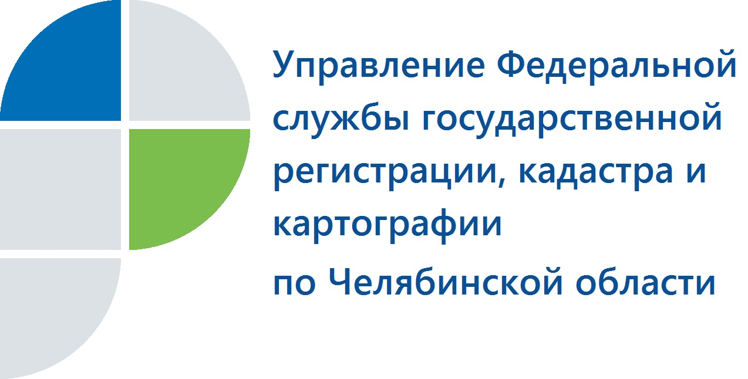
22.06.2017

Усть-Катавский отдел Управления Росреестра проведет госрегистрацию и поставит недвижимость на кадастровый учет через МФЦ

Заявители обращаются в Усть-Катавский отдел Управления Федеральной службы государственной регистрации, кадастра и картографии по Челябинской области через многофункциональные центры.
Усть-Катавский отдел Управления Росреестра по Челябинской области предоставляет своим заявителям услуги в сфере государственной регистрации и кадастрового учета объектов недвижимости по принципу «бесконтактные технологии». Одной из составляющих данного принципа является использование в этих целях базы многофункционального центра «Мои документы» (МФЦ) Усть-Катавского городского округа.
Центры наделены полномочиями по приему и выдаче документов
по основным государственным услугам Росреестра: постановке на кадастровый учет, регистрации прав на недвижимое имущество, единой процедуре кадастрового учета и регистрации прав, предоставлению сведений из Единого государственного реестра недвижимости (ЕГРН). Удобство обращения граждан и юридических лиц в МФЦ имеет целый ряд преимуществ: наличие разветвленной сети офисов на всей территории России, большое количество окон приема-выдачи документов, что позволяет сократить время ожидания в очереди, осуществление приема заявителей 6 дней в неделю, включая субботу. Кроме того, во многих из них можно получить еще услуги других ведомств, готовящих необходимые для госрегистрации или кадастрового учета документы.
В настоящее время на территории Челябинской области работает 55 МФЦ, услуги Росреестра оказываются в каждом из них. В общей сложности заявителей обслуживают в 514 окнах. В нашем городе для заявителей работает 6 окон в Усть-Катавском многофункциональном центре по адресу: ул. Заводская, 1.
В целях повышения качества предоставления государственных услуг Росреестра специалисты Усть-Катавского отдела Управления в постоянном режиме проводят обучение сотрудников МФЦ. В ходе занятий не только изучаются законы и другие нормативно-правовые акты, но и анализируются ошибки, допускаемые при приеме в МФЦ документов на кадастровый учет и государственную регистрацию.
Усть-Катавский отдел Управления Росреестра
по Челябинской области

